ДОГОВОР

**на оказание услуг по проведению строительно-технической экспертизы**

**№ {{contract_number}}**

**г. Москва {{date}}**

**{{client}}**, действующий(ая) от своего имени, далее «**Заказчик**» - с одной стороны, и

**Рабинович Ариэль Вальдемарович,** в лице Независимого строительно-технического эксперта, действующего от своего имени, далее «**Исполнитель**» - с другой стороны,

**Индивидуальный предприниматель Рабинович**, действующий на основании государственной регистрации физического лица в качестве индивидуального предпринимателя от 22.07.2020 года, номер ОГРНИП 320508100224260, далее «**Исполнитель**» - с другой стороны,

вместе именуемые «Стороны», заключили настоящий Договор о нижеследующем:

1. **Предмет договора** 
   1. **Заказчик** поручает **Исполнителю** провести строительно-техническую экспертизу с подготовкой заключения специалиста и определением качества выполненных застройщиком строительно-отделочных работ в квартире, расположенной по адресу: {{address}} на соответствие действующим строительным требованиям.

1.2 Цель проведения строительно-технической экспертизы – подготовка заключения специалиста.

* 1. Непосредственным исполнителем является:

**Рабинович Ариэль Вальдемарович,** инженер-строитель со специализацией «Промышленное и гражданское строительство» Диплом А № 01222222 от 29 июня 2000 г., регистрационный номер 23888, МГТУ; эксперт со специализацией «строительно-техническая экспертиза» Диплом ПП № 003999 от 30 июня 2017 г., регистрационный номер 01111Д, СТТУ, эксперт по оценке имущества со специализацией «оценка стоимости предприятия «бизнеса» Диплом № 642413444444 от 28 февраля 2021 г., регистрационный номер 2021/055-8888, МАЭО. Член НП СРО «Национальное Объединение Судебных Экспертов». Стаж работы по специальности – 21 год.

* 1. **Исполнитель** предоставляет **Заказчику** два экземпляра заключения специалиста о проведении строительно-технической экспертизы. **Исполнитель** заверяет заключения своей подписью.

1. **Стоимость работы Исполнителя и порядок расчетов**
2. Все расчеты **Заказчика** с **Исполнителем** осуществляются путем перевода денежных средств на счет Исполнителя либо наличным расчетом (с последующим переводом на расчетный счет).
3. Стоимость работы **Исполнителя** по настоящему договору составляет **{{contract_sum}}** ({{contract_sum_words}}) руб.
4. **Заказчик** оплачивает аванс в размере **{{first_sum}}** ({{first_sum_words}}) руб. Окончательную сумму **Заказчик** оплачивает в размере **{{second_sum}}** ({{second_sum_words}}) руб. после взыскания стоимости ущерба в судебном порядке.
5. В случае присвоения судом меньшей суммы, данная сумма будет считаться расчетной, за минусом аванса.
6. **Исполнитель** приступает к работе по настоящему договору после предоставления всех необходимых документов от **Заказчика**.
7. **Исполнитель** отправляет **Заказчику** для ознакомления на электронную почту экземпляр заключения специалиста.
8. **Обязанности и права сторон**
9. **Заказчик** представляет **Исполнителю** документацию и все сведения, необходимые для проведения исследования (Приложение №3).
10. **Исполнитель** обязан в срок, предусмотренный п.5.2. настоящего договора выполнить работу в соответствии с пунктом 1.1 настоящего Договора и передать **Заказчику** для ознакомления подготовленное по результатам работы заключение специалиста.

Заключение специалиста является изложением профессионального непредвзятого мнения специалиста, к которому он пришел в результате анализа всей доступной и уместной с его точки зрения информации.

1. **Исполнитель** обязан в течение одного года с даты заключения настоящего Договора, хранить в своем архиве заключение и все документы, использованные в процессе работы и необходимые для подтверждения результатов работы по исследованию с максимально возможной доказательной силой.
2. **Исполнитель** обязан выполнять работу на основании своего опыта и знаний и независимо от любых возможных внешних воздействий, препятствующих проведению объективного и непредвзятого анализа.
3. **Исполнитель** гарантирует конфиденциальность информации как полученной от **Заказчика** для целей выполнения работы, так и информации, полученной в ходе выполнения работы по подготовке заключения.
4. **Заказчик** обязан оплатить работу **Исполнителя** на условиях настоящего Договора в полном объеме.
5. **Исполнитель** имеет право**:**

* с согласия Заказчика отказаться от завершения работ в случае возникновения внешних обстоятельств, делающих невозможным качественное выполнение работ, либо их продолжение нецелесообразным;
* использовать копию заключения в отношениях с третьими лицами только при наличии письменного разрешения Заказчика.

3.8 **Заказчик** имеет право:

* использовать представленные ему заключения как доказательный материал во всех случаях, необходимых Заказчику в связи с назначением работы;

1. **Особые условия**
   1. **Исполнитель** доводит до сведения **Заказчика** информацию обо всех попытках оказания давления в любой форме на **Исполнителя** с целью понуждения его к подготовке необъективного и недостоверного заключения.
   2. **Заказчик** при необходимости оказывает посильное содействие **Исполнителю** в сборе дополнительных сведений (не указанных в Приложении №3), касающихся объекта исследования.
2. **Срок действия договора**
   1. Настоящий договор вступает в силу с момента подписания его сторонами и действует до полного исполнения Сторонами своих обязательств.
   2. Подготовка заключения специалиста проводится в течение 12 (двенадцати) рабочих дней с момента оплаты и предоставления всех документов, необходимых для проведения экспертизы.
   3. Срок действия настоящего договора может быть изменен (продлен или уменьшен) по соглашению Сторон, о чем Стороны заключают дополнительное Соглашение.
3. **Заключительные положения**
   1. Все Приложения к настоящему договору являются его неотъемлемой частью.
   2. В случае возникновения споров по вопросам, предусмотренным настоящим Договором, Стороны примут все меры к их разрешению путем переговоров.
   3. В случае невозможности разрешения споров путем переговоров они будут разрешаться в судебном порядке. Во всем остальном, Стороны руководствуются действующим законодательством Российской Федерации.
   4. При необходимости изменения условий настоящего Договора, Стороны заключают дополнительное Соглашение. Изменения или дополнения к настоящему Договору признаются действительными при условии их оформления в письменной форме за подписью уполномоченных на то лиц.
4. **Приложения к договору**

Настоящий Договор содержит следующие **Приложения:**

**Приложение №1.** Задание на проведение экспертизы.

**Приложение№2.** Перечень документов и их копии, подтверждающие квалификацию **Исполнителя**.

**Приложение №3**. Перечень документов и дополнительных сведений, передаваемых Заказчиком Исполнителю для проведения строительно-технической экспертизы.

|  |  |
| --- | --- |
| **ЗАКАЗЧИК:** | **ИСПОЛНИТЕЛЬ:** |
| **{{client}}** | **{{contractor}}** |
| Паспорт серии {{pass}}  Выдан {{authority}}  {{pass_date}}  код подразделения {{code}}  зарегистрирован по адресу:  {{registration_address}} | Паспорт серии 4666 №888888,  Выдан ГУ МВД Московской области 01.01.2020 г.  зарегистрирован по адресу: г. Балашиха  ул. Мартовская, д. 5, к. 5, кв.5  Номер счета: 40817810300000000000  БИК: 044555554  Корр. счет: 30101810145000000000  ИНН: 7710144444  КПП: 773444444 |
| Паспорт серии {{pass}}  Выдан {{authority}}  {{pass_date}}  код подразделения {{code}}  зарегистрирован по адресу:  {{registration_address}} | Адрес: 143999 г. Балашиха  ул. Мартовская, д. 5, к. 5, кв.5  ИНН 532122222222  ОГРНИП 320508100000000  ОКВЭД 71.11.1  Банковские реквизиты:  Р/с № 40802810802144444444  БИК: 044444411  ИНН: 7702222222  КПП: 770999999  ОКПО: 00033333 |
| Подпись ___________________ | Подпись ________________ |

**ПРИЛОЖЕНИЕ №1**

**к Договору № {{contract_number}} от {{date}}**

# Задание на проведение строительно-технической экспертизы

**{{client}}** поручает **Рабиновичу Ариэлю Вальдемаровичу** выполнить работу по проведению строительно-технической экспертизы с подготовкой заключения специалиста и определением качества выполненных застройщиком строительно-отделочных работ в квартире, расположенной по адресу: {{address}}.

Цель проведения строительно-технической экспертизы – подготовка заключения специалиста.

Срок проведения экспертизы – подготовка заключения специалиста проводится в срок с {{start_date}} по {{end_date}}.

**ПОДПИСИ СТОРОН:**

|  |  |
| --- | --- |
| **ЗАКАЗЧИК:**  **{{client}}** | **ИСПОЛНИТЕЛЬ:**  **{{contractor}}** |
| Подпись ___________________ | Подпись ________________ |

**ПРИЛОЖЕНИЕ №2**

**к Договору № {{contract_number}} от {{date}}**

**ПЕРЕЧЕНЬ ДОКУМЕНТОВ, ПРИЛОЖЕННЫХ К ДОГОВОРУ, ПОДТВЕРЖДАЮЩИХ КВАЛИФИКАЦИЮ И ПРАВОМОЧНОСТЬ ИСПОЛНИТЕЛЯ ПО ПРОВЕДЕНИЮ ЭКСПЕРТИЗЫ**.

1. Копия диплома А № 01222222 о высшем образовании по специальности «Промышленное и гражданское строительство» с присвоением квалификации инженера-строителя, выданный Учреждением образования «МГТУ» 29 июня 2000 г., регистрационный номер 23888;

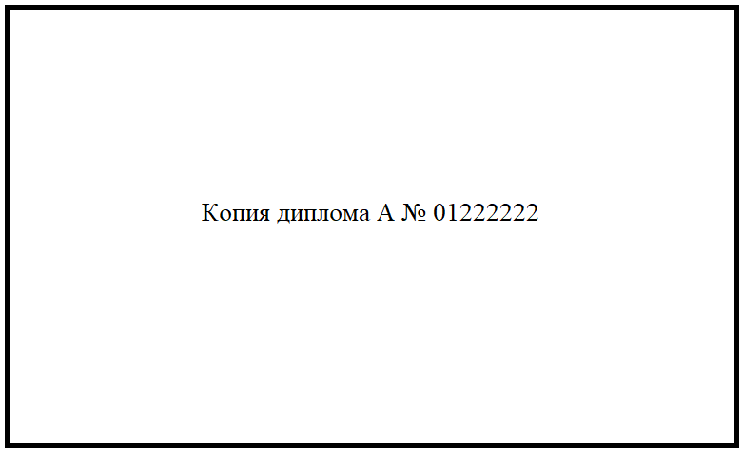

1. Копия диплома ПП № 003999 о профессиональной переподготовке по программе «Строительно-техническая экспертиза». Диплом выдан Федеральным государственным бюджетным образовательным учреждением высшего образования «Саратовский государственный технический университет имени Гагарина Ю.А.» 30 июня 2017 г., регистрационный номер 01111Д;

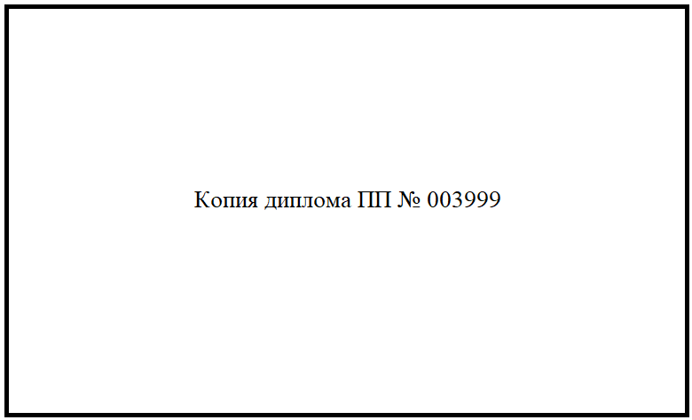

1. Копия сертификата соответствия судебного эксперта № RU.3333.04.СЭВО/001/VDT2222, выдан Федеральным агентством по техническому регулированию и метрологии системы добровольной сертификации 01.07. 2020 г.
2. Копия свидетельства действительного члена партнерства СРО «Национальное Объединение Судебных Экспертов» на основании решения Президиума № 58 от 11 февраля 2019 г.

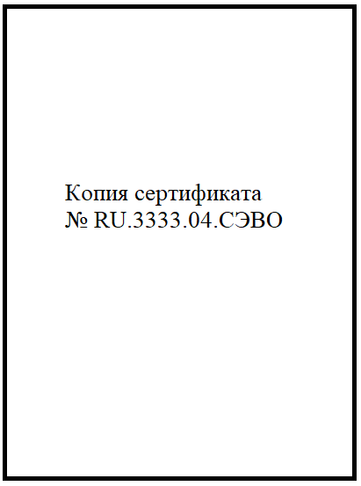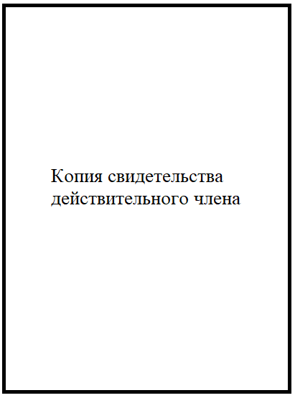

**ПОДПИСИ СТОРОН:**

|  |  |
| --- | --- |
| **ЗАКАЗЧИК:**  **{{client}}** | **ИСПОЛНИТЕЛЬ:**  **{{contractor}}** |
| Подпись ___________________ | Подпись ________________ |

# ПРИЛОЖЕНИЕ №3

**к Договору № {{contract_number}} от {{date}}**

**ПЕРЕЧЕНЬ ДОКУМЕНТОВ**

**И ДОПОЛНИТЕЛЬНЫЕ СВЕДЕНИЯ, КАСАЮЩИЕСЯ**

**ОБЪЕКТА ИССЛЕДОВАНИЯ, ПЕРЕДАВАЕМЫЕ**

**ЗАКАЗЧИКОМ ИСПОЛНИТЕЛЮ**

* 1. Копия договора участия в долевом строительстве.

**ПОДПИСИ СТОРОН:**

|  |  |
| --- | --- |
| **ЗАКАЗЧИК:**  **{{client}}** | **ИСПОЛНИТЕЛЬ:**  **{{contractor}}** |
| Подпись ___________________ | Подпись ________________ |